PENGARUH KOMPETENSI AUDITOR, AUDIT FEE, DAN
LINGKUNGAN KERJA TERHADAP MOTIVASI KERJA
AUDITOR
(Studi Empiris Kantor Akuntan Publik di Jakarta Selatan)

Skripsi Disusun Untuk Memenuhi Salah Satu Syarat Mendapatkan Gelar Sarjana
Strata Satu dari Universitas Pamulang



Oleh

Marshella Sulistiya
NIM: 2012121089

PROGRAM STUDI AKUNTANSI S1
FAKULTAS EKONOMI
UNIVERSITAS PAMULANG
KOTA TANGERANG SELATAN
2017

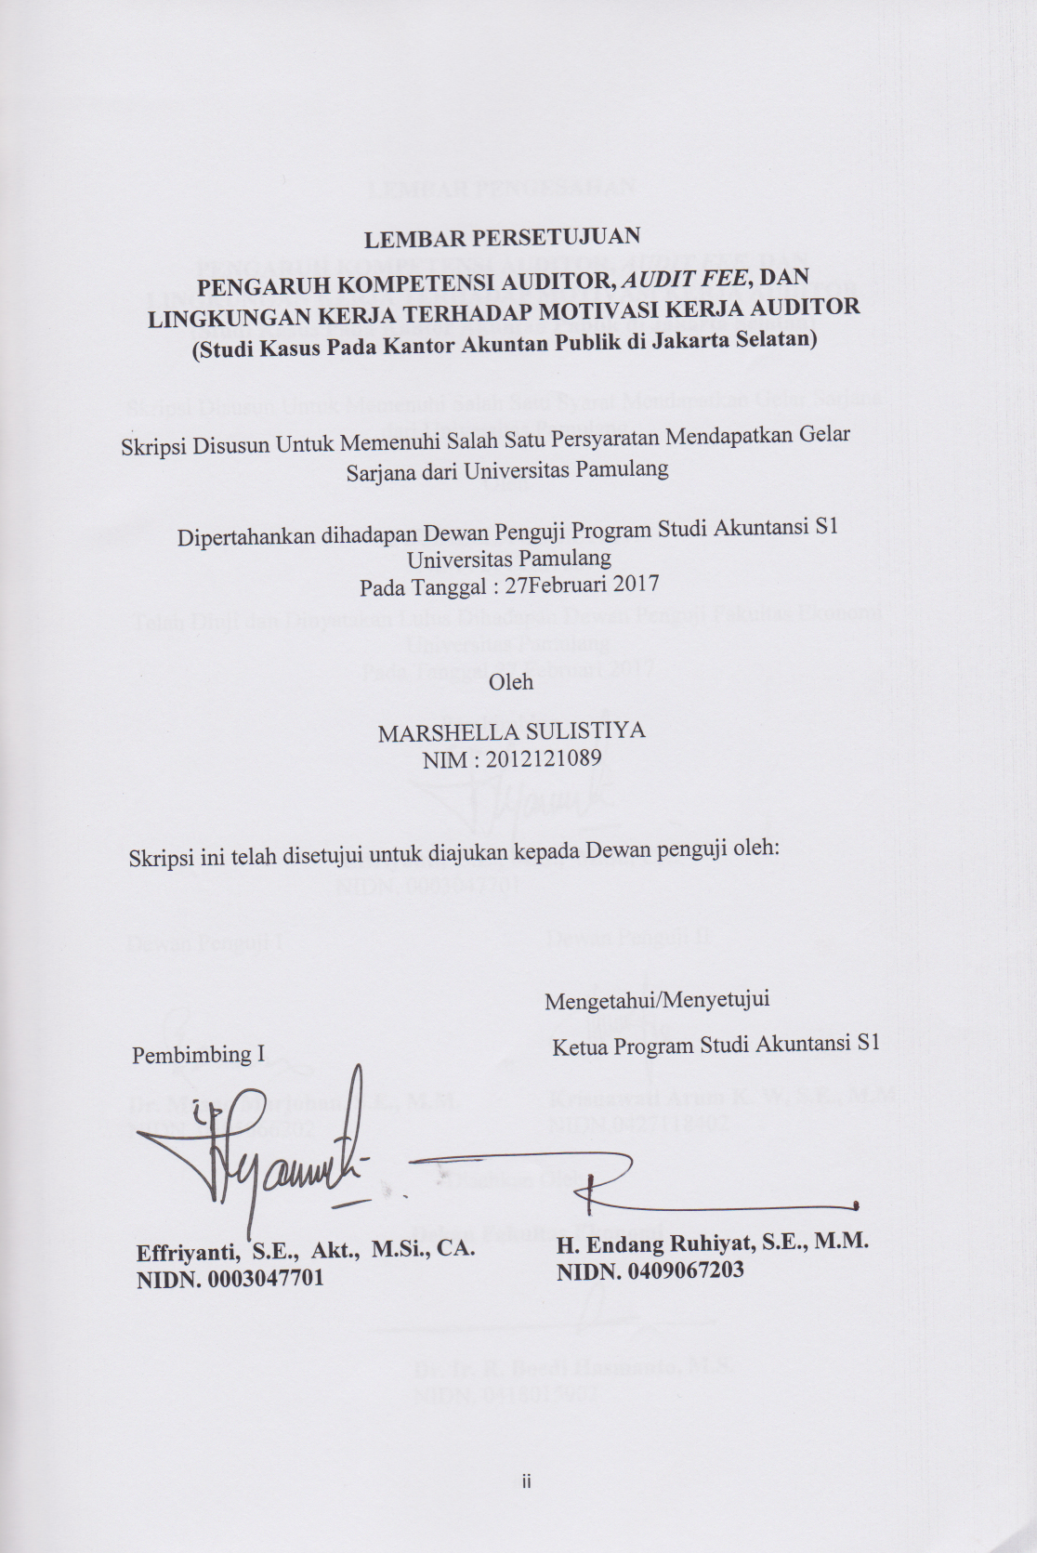
LEMBAR PERSETUJUAN
PENGARUH KOMPETENSI AUDITOR, AUDIT FEE, DAN LINGKUNGAN KERJA TERHADAP MOTIVASI KERJA AUDITOR
(Studi Kasus Pada Kantor Akuntan Publik di Jakarta Selatan)

Skripsi Disusun Untuk Memenuhi Salah Satu Persyaratan Mendapatkan Gelar
Sarjana dari Universitas Pamulang

Dipertahankan dihadapan Dewan Penguji Program Studi Akuntansi S1 Universitas Pamulang
Pada Tanggal : 27Februari 2017

Oleh
MARSHELLA SULISTIYA
NIM : 2012121089

Skripsi ini telah disetujui untuk diajukan kepada Dewan penguji oleh:

Mengetahui/Menyetujui
Pembimbing I Ketua Program Studi Akuntansi S1

Effriyanti, S.E., Akt., M.Si., CA. H. Endang Ruhiyat, S.E., M.M.
NIDN. 0003047701 NIDN. 0409067203

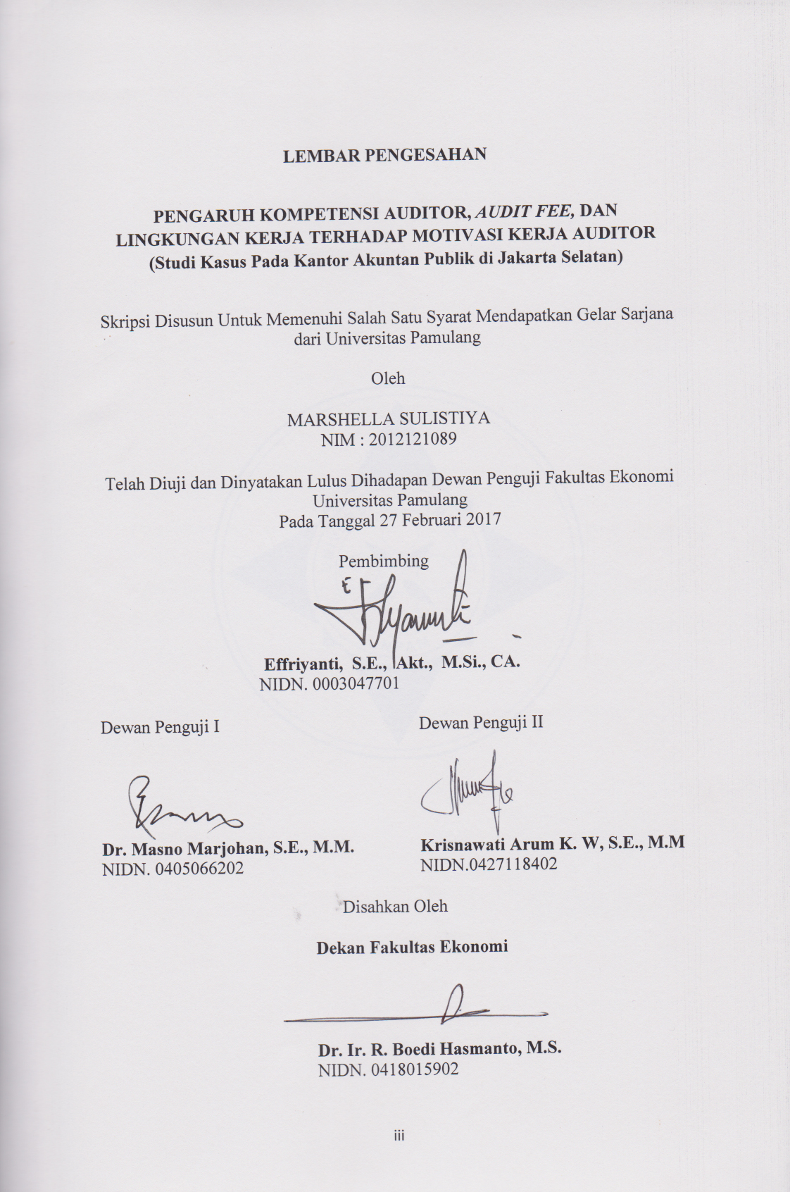
LEMBAR PENGESAHAN

PENGARUH KOMPETENSI AUDITOR, AUDIT FEE, DAN LINGKUNGAN KERJA TERHADAP MOTIVASI KERJA AUDITOR
(Studi Kasus Pada Kantor Akuntan Publik di Jakarta Selatan)

Skripsi Disusun Untuk Memenuhi Salah Satu Syarat Mendapatkan Gelar Sarjana dari Universitas Pamulang

Oleh

MARSHELLA SULISTIYA
NIM : 2012121089

Telah Diuji dan Dinyatakan Lulus Dihadapan Dewan Penguji Fakultas Ekonomi Universitas Pamulang
Pada Tanggal 27 Februari 2017

Pembimbing

Effriyanti, S.E., Akt., M.Si., CA.
NIDN. 0003047701

Dewan Penguji I Dewan Penguji II

Dr. Masno Marjohan, S.E., M.M.Krisnawati Arum K. W, S.E., M.M
NIDN. 0405066202 NIDN.0427118402

Disahkan Oleh

Dekan Fakultas Ekonomi

Dr. Ir. R. Boedi Hasmanto, M.S.
NIDN. 0418015902

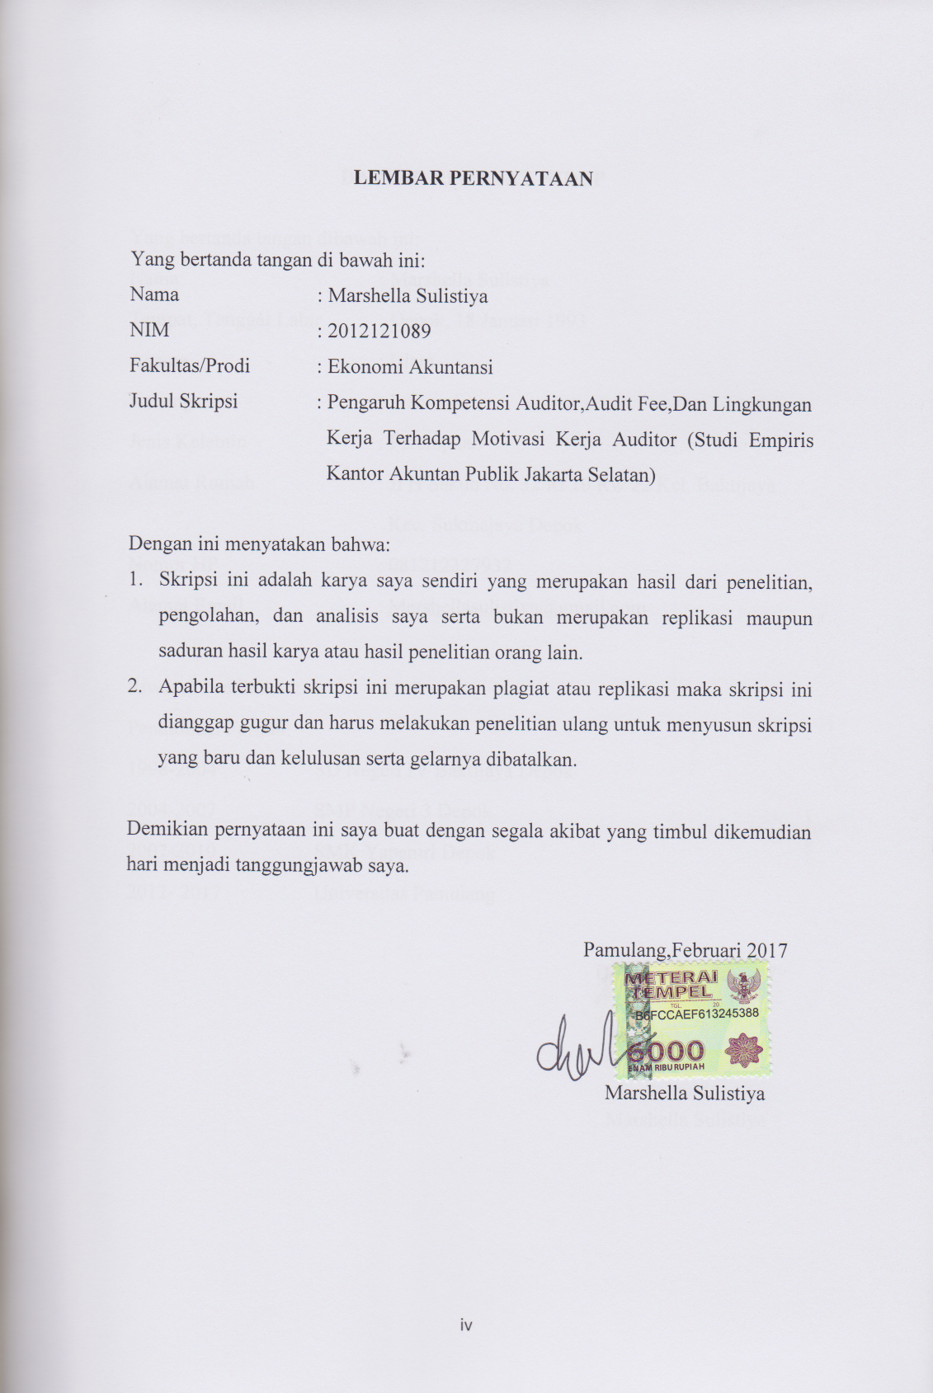
LEMBAR PERNYATAAN

Yang bertanda tangan di bawah ini:
Nama : Marshella Sulistiya
NIM : 2012121089
Fakultas/Prodi : Ekonomi Akuntansi
Judul Skripsi : Pengaruh Kompetensi Auditor,Audit Fee,Dan Lingkungan
Kerja Terhadap Motivasi Kerja Auditor (Studi Empiris Kantor Akuntan Publik Jakarta Selatan)

Dengan ini menyatakan bahwa:
- Skripsi ini adalah karya saya sendiri yang merupakan hasil dari penelitian, pengolahan, dan analisis saya serta bukan merupakan replikasi maupun saduran hasil karya atau hasil penelitian orang lain.
- Apabila terbukti skripsi ini merupakan plagiat atau replikasi maka skripsi ini dianggap gugur dan harus melakukan penelitian ulang untuk menyusun skripsi yang baru dan kelulusan serta gelarnya dibatalkan.

Demikian pernyataan ini saya buat dengan segala akibat yang timbul dikemudian hari menjadi tanggungjawab saya.

Pamulang,Februari 2017

Marshella Sulistiya

DAFTAR RIWAYAT HIDUP
Yang bertanda tangan dibawah ini:
Nama : Marshella Sulistiya
Tempat, Tanggal Lahir : Depok, 18 Januari 1993
Agama : Islam
Kebangsaan : Indonesia
Jenis Kelamin : Perempuan
Alamat Rumah : Jl H Sakub No. 32 Rt 10 Rw 22 Kel. Baktijaya
Kec. Sukmajaya Depok
Nomor HP : 081212327932
Alamat Email : Marshellasulistiya@gmail.com

Riwayat Pendidikan:
Pendidikan Formal:
1998-2004 SD Negeri IV Baktijaya Depok
2004-2007 SMP Negeri 3 Depok
2007-2010 SMK Yapemri Depok
2012- 2017 Universitas Pamulang

Depok, Februari 2017
Hormat Saya,

Marshella Sulistiya

ABSTRAK

Nama : Marshella Sulistiya
NIM : 2012121089
Judul : Pengaruh Kompetensi Auditor, Audit Fee, Dan Lingkungan
Kerja Terhadap Motivasi Kerja Auditor

Penelitian ini betujuan untuk mengetahui pengaruh variabel Kompetensi Auditor, Audit Fee, dan Lingkungan Kerja terhadap Motivasi Kerja Auditor di kantor Akuntan Publik Jakarta Selatan. Populasi dalam penelitian ini adalah Auditor yang bekerja di kantor Akuntan Publik Jakarta Selatan.
Sampel penelitian ini ditentukan dengan metode purposive sampling dengan menyebar kuesioner (data primer) sehingga diperoleh 67 auditor yang sesuai dengan kriteria penelitian. Metode penelitian yang digunakan adalah metode analisis regresi linear berganda.
Berdasarkan hasil analisis regresi tingkat signifikan di bawah 0,05, dari hasil penelitian ini disimpulkan bahwa kompetensi auditor dan audit fee memiliki hubungan yang signifikan terhadap motivasi kerja auditor, sedangkan lingkungan kerja tidak memiliki hubungan yang signifikan terhadap motivasi kerja auditor. Hal ini berarti bahwa kompetensi auditor dan audit fee berpengaruh kuat terhadap motivasi kerja auditor sehingga hipotesis yang diajukan dapat diterima, sedangkan lingkungan kerja tidak berpengaruh terhadap motivasi kerja auditor sehingga hipotesis ditolak.

Kata Kunci: Kompetensi Auditor, Audit Fee, Lingkungan Kerja, dan Motivasi Kerja Auditor.

KATA PENGANTAR
Assalamu’alaikum Warohmatullahi Wabarokatuh,
Segala puji dan syukur peneliti panjatkan kehadirat Tuhan Yang Maha Esa yang telah memberikan segala rahmat, anugerah, dan karunia-Nya sehingga peneliti dapat menyelesaikan skripsi ini untuk memenuhi salah satu syarat guna memperoleh gelar Sarjana Ekonomi diUniversitas Pamulang.
Dalam penyusunan skripsi ini peneliti banyak mendapatkan petunjuk, bimbingan serta dorongan doa dari berbagai pihak yang begitu besar manfaatnya bagi peneliti sampai akhirnya peneliti dapat menyelesaikan skripsi ini. Oleh karena itu dalam kesempatan ini peneliti mengucapkan terima kasih yang sebesar-besarnya kepada:
- Keluarga besar tercinta yang telah memberikan kasih sayang, doa, dukungan, semangat, ketulusan dan keikhlasan untuk memotivasi peneliti dalam menyelesaikan skripsi ini.
- Drs. H. Darsono, selaku Ketua Yayasan Sasmita Jaya Pamulang
- Dr. H. Dayat Hidayat, M.M., selaku Rektor Universitas Pamulang
- Drs.H. Buchori H.N., M.M., selaku Wakil Ketua Rektor I Universitas Pamulang.
- Endang Ruhiyat, S.E., M.M., selaku Ketua Program Studi Akuntansi Fakultas Ekonomi yang telah membantu dan memberikan pelayanan terhadap penyelenggaraan pendidikan di Universitas Pamulang.
- Ibu Effriyanti, S.E., Akt., M.Si., CA. dan Alm. Bpk Norman Suharto, S.E., Ak., M. Ak. selaku dosen pembimbing yang telah meluangkan waktu, tenaga, serta pikiran untuk membimbing, mengoreksi, serta memberikan pengarahan dan saran-saran kepada peneliti dalam penyusunan skripsi ini.
- Dosen Program Studi Akuntansi yang telah memberikan bimbingan dan bekal ilmu pengetahuan selama penulis mengikuti pendidikan di Fakultas Ekonomi Akuntansi di Universitas Pamulang.

- Pimpinan beserta staf dan seluruh auditor di Kantor Akuntan Publik Jakarta Selatan yang telah memberikan izin dan waktunya kepada peneliti untuk melakukan penelitian dan telah banyak membantu peneliti dalam pengumpulan data penelitian.
- Sahabat-sahabat saya Shihi, Estu, Reflita, Riky,Vicky, Dani, Yuni, Ncis, Mirna, Novita dan teman-teman 07 Sakej yang telah memberikan dukungan semangat dalam penyusunan skripsi ini serta memberikan keceriaan dalam mengisi hari-hari yang dilewati oleh peneliti.
- Atasan dan rekan kerja di kantor PT Bank Central Asia Divisi Pengembangan Layanan Operasional- SDS yang selalu memberikan motivasi, waktu dan memberikan ijinnya kepada saya untuk dapat menyelesaikan skripsi ini dengan baik.
- Semua pihak yang ikut membantu dalam penyusunan skripsi ini, semoga Tuhan Yang Maha Esa melimpahkan pahala dan balasan yang berlipat ganda atas semua kebaikannya.
Peneliti menyadari sepenuhnya bahwa dalam penyusunan skripsi ini masih banyak kekurangan dan keterbatasan. Walaupun demikian, peneliti berusaha sebaik-baiknya untuk menyajikan skripsi ini sesuai dengan apa yang diharapkan. Untuk itu, kritik dan saran yang sifatnya membangun sangat peneliti harapkan sehingga skripsi ini dapat memberikan manfaat bagi semua pihak terutama bagi peneliti. Akhir kata peneliti ucapkan terima kasih.

Wassalamu’alaikum Warohmatullahi Wabarokatuh.

Depok, Februari 2017

Penulis

DAFTAR ISI

LEMBAR PERSETUJUAN ii
LEMBAR PENGESAHAN iii
LEMBAR PERNYATAAN iv
DAFTAR RIWAYAT HIDUP v
ABSTRAK vi
KATA PENGANTAR vii
DAFTAR ISI ix
DAFTAR GAMBAR xii
DAFTAR TABEL xiii
LAMPIRAN-LAMPIRAN xiv
BAB I 1
1.1. Latar Belakang Penelitian 1
1.2 Perumusan Masalah 6
1.3 Tujuan Penelitian 7
1.4 Manfaat Penelitian 7
1.5 Ruang Lingkup Penelitian 8
1.6 Sistematika Penulisan 10
BAB II 12
2.1 Teori-teori Terkait 12
2.1.1 Auditing 12
2.1.2 Jenis-Jenis Audit 13
2.1.3 Opini auditor 17
2.1.4 Jenis-Jenis Auditor 21
2.1.5 Standar Auditing 23
2.1.6 Kompetensi auditor 25
2.1.7 Audit fee 26
2.1.8 Lingkungan kerja 27
2.1.9 Motivasi kerja auditor 27
2.2 Hasil Penelitian terdahulu 28
2.3 Kerangka Konseptual 33
2.4 Pengembangan Hipotesis 36
2.4.1 Hubungan kompetensi terhadap motivasi kerja auditor. 36
2.4.2 Hubungan audit fee terhadap motivasi kerja auditor. 37
2.4.3 Hubungan lingkungan kerja terhadap motivasi kerja auditor. 38
2.4.4 Hubungan kompetensi auditor, audit fee, dan lingkungan kerja terhadap motivasi kerja auditor. 39
BAB III 41
3.1 Metode Penentuan Populasi dan Sampel 41
3.2 Metode Pengumpulan Data 42
3.3 Model Penelitian 44
3.4 Operational Variabel 45
3.5 Metode Analisis Data 48
3.5.1 Uji Kualitas Data 48
a.Uji Validitas 48
b. Uji Reliabilitas 49
3.5.2 Uji Asumsi Klasik 50
a. Uji Normalitas 50
b. Uji Multikolinearitas 51
c. Uji Heteroskedastisitas 51
3.5.3 Uji Hipotesis 52
a. Regresi Linear Berganda 52
b. Koefisien Determinasi 53
c. Uji T (Uji Signifikansi Parsial) 53
d. Uji F (Uji Signifikansi Simultan) 55
BAB IV 56
4.1 Sekilas Gambaran Umum Objek Penelitian 56
4.1.1 Sejarah Singkat Institut Akuntan Publik Indonesia (IAPI) 56
4.1.2Visi dan Misi 58
4.1.3Tempat dan waktu Penelitian 59
4.2. Hasil dan Pembahasan 60
4.2.1Populasi dan Sampel 60
4.2.2 Statistik Deskriptif Responden 63
4.2.3 Uji Kualitas Data 65
a. Uji Validitas 65
b. Uji Reliabilitas 69
4.2.4 Uji Asumi Klasik 71
a. Uji Normalitas 71
b. Uji Multikolinearitas 73
c. Uji Heteroskedastisitas 74
4.2.5 Uji Hipotesis 76
a.Regresi Linear Berganda 76
b. Koefisien Determinasi 77
c. Uji T (Uji Signifikansi Parsial) 78
d. Uji F (Uji Signifikansi Simultan) 80
4.2.6 Pembahasan Hasil Penelitian 81
BAB V 83
5.1. KESIMPULAN 83
5.2 KETERBATASAN PENELITIAN 84
5.3 SARAN 85
DAFTAR PUSTAKA 87

DAFTAR GAMBAR

Gambar 2.1 Kerangka Konseptual ........................................................................35
Gambar 4.1 Hasil Uji Normalitas Histogram.........................................................72
Gambar 4.2 Hasil Uji Normalitas P-P Plot............................................................73
Gambar1.3Hasil Uji Heteroskedastisitas...............................................................75

DAFTAR TABEL

Tabel 2.1 Tabel Penelitian Terdahulu 28
Tabel 3.1 Skor Skala Likert 43
Tabel 3.2 Operational Variabel 46
Tabel 4.1 Rincian Sampel Dan Penelitian 61
Tabel 4.2Nama Kantor KAP dan Alamat 61
Tabel 4.3Sampel dan Tingkat Pengembalian Kuesioner 62
Tabel 4.4Jenis Kelamin 63
Tabel 4.5Usia 63
Tabel 4.6Pendidikan Terakhir 64
Tabel 4.7Jabatan 65
Tabel 4.8Uji Validitas Kompetensi Auditor (X1) 66
Tabel4.9Uji Validitas Audit Fee (X2) 67
Tabel4.10Uji Validitas Lingkungan Kerja (X3) 68
Tabel 4.11Uji Validitas Motivasi Kerja Auditor (Y) 68
Tabel 4.12Hasil Uji Reliabilitas Variabel Kompetensi Auditor (X1) 69
Tabel 4.13Hasil Uji Reliabilitas Variabel Audit Fee (X2) 70
Tabel 4.14Hasil Uji Reliabilitas Variabel Lingkungan Kerja (X3) 70
Tabel 4.15Hasil Uji Reliabilitas Variabel Motivasi Kerja(Y) 71
Tabel 4.16Hasil Uji Multikolinearitas 74
Tabel 4.17Hasil Uji Regresi Linear Berganda 76
Tabel 4.18Hasil Uji Koefisien Determinasi 77
Tabel 4.19Hasil Uji T 79
Tabel 4.20Hasil Uji F 80

LAMPIRAN-LAMPIRAN

- Kuesioner Penelitian
- Rekap Total Jawaban Responden
- Hasil SPSS Uji Validitas
- Hasil SPSS Uji Reliabilitas
- Hasil SPSS Uji Asumsi Klasik
- Hasil SPSS Uji Hipotesis
- Surat Keterangan Riset

